Варіант 1

- Вектори а та b взаємно перпендикулярні. |a| = 5, |b| = 12. Обчислити |a+b| + |a-b|.
2. Дано вектори а = (2; -3; 1), b = (-3; 1; 2), с = (1; 2; 3). Обчислити 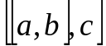 та 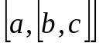.
3. Скласти рівняння прямої, що проходить через точку C(1, 1) й відсікає від координатного кута трикутник з площею 2.
4. Скласти рівняння сторін трикутника, якщо відомі координати однієї з його вершин C(4, -1), а також рівняння висоти 2x - 3y + 12 = 0 й медіани 2x + 3y = 0, що проведені з однієї вершини.
5. Привести рівняння лінії другого порядку до канонічного вигляду, визначити її тип та збудувати її графік:
2x² + 10xy + 12y² –7x + 18y – 15 = 0.
6. Знайти загальний розв'язок системи 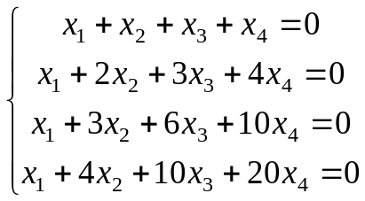
7. Записати загальний розв'язок системи 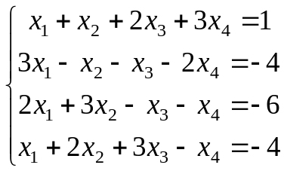
8. Знайти обернену матрицю до матриці 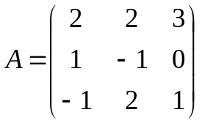.
9. Визначити базис та розмірність підпростору, що збудований на векторах .

Варіант 2.

1. Дано два трикутника ABC та A'B'C'. Виразити вектор MM', що з'єднує точки перетину їх медіан, через вектори AA', BB', CC'.
2. Вектори a, b, c утворюють попарно кути, кожний з яких дорівнює 60°. |a| = 4, |b| = 2, |c| = 6. Знайти модуль вектора p = a + b + c.
3. Скласти рівняння бісектриси кута між прямими 3x – y – 4 = 0 й 2x + 6y + 3 = 0, в якому знаходиться початок координат.
4. Сторони трикутника задані рівняннями 4x – y – 7 = 0, x + 3y – 31 = 0, x + 5y – 7 = 0. Не знаходячи координат вершин, визначити точку перетину висот.
5. Привести рівняння лінії другого порядку до канонічного вигляду, визначити її тип та збудувати її графік:
x² – 6xy + 9y² + 4x – 12y + 4 = 0
6. Знайти загальний розв'язок системи 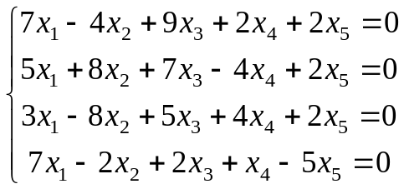
7. Знайти загальний розв'язок системи 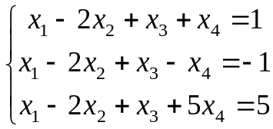
8. Розв'язати матричне рівняння 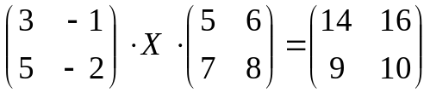
9. Визначити розмірність та базис лінійної оболонки поліномів .

Варіант 3.

- В трапеції відношення основи AD до основи BC дорівнює λ. Вважаючи, що AC = a, BD = b, знайти розклад векторів AB, BC, CD та DA за базисом з векторів a, b.
- Вектори a та b утворюють кут π/6, |a| = 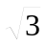, |b| = 1. Обчислити кут між векторами p = a + b та q = a - b.
- Знайти проекцію точки P(-8, 12) на пряму, що проходить через точки A(2, -3) та B(-5, 1).
- Визначити, чи знаходиться точка M(-3, 2) всередині трикутника, що утворений прямими x + y – 4 = 0, 3x – 7y + 8 = 0, 4x – y – 31 = 0.
- Привести рівняння лінії другого порядку до канонічного вигляду, визначити її тип та збудувати її графік
x² – 6xy + 10y² + 10x – 32y + 26 = 0
- Знайти фундаментальну систему розв’язків 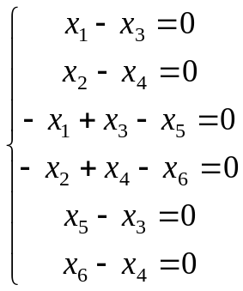
- Знайти загальний розв'язок системи 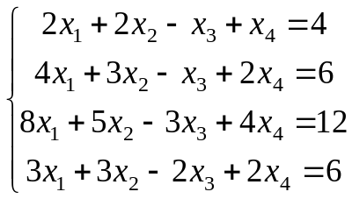
- Знайти обернену матрицю до матриці 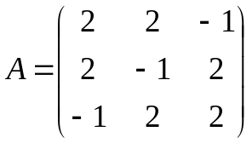
- Знайти базис та розмірність суми й перетину підпросторів, що збудовані на векторах 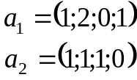 та 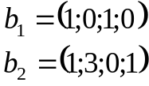

Варіант 4.

- Перевірити, чи можуть точки А(3, -1, 2), В(1, 2, -1), С(-1, 1, 3) та D(3, -5, 3) бути вершинами трапеції.
- Відомі вершини трикутника А(1, -1, 2), В(5, -6, 2) та С(1, 3, -1). Обчислити довжину його висоти, що проведена з вершини В на сторону АС.
- Задано прямі 10х + 15у – 3 = 0, 2х + 3у + 5 = 0, 2х + 3у – 9 = 0. Встановити, що перша з них знаходиться між двома іншими, та обчислити відношення, в якому вона поділяє відстань між ними.
- Дано дві вершини трикутника А(-6, 2) та В(2, -2), а також точка перетину висот Н(1, 2). Знайти координати вершини С.
- Привести рівняння лінії другого порядку до канонічного вигляду, визначити її тип та збудувати її графік
6х² – 6ху + 9у² – 4х + 18у + 14 = 0
- Знайти фундаментальну систему розв'язків 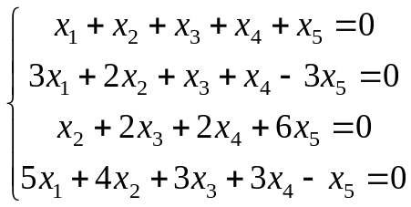
- Знайти загальний розв'язок системи 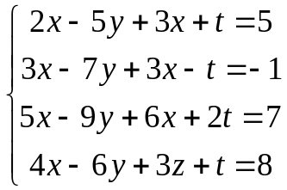
- Знайти обернену матрицю до матриці 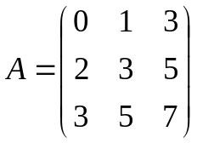
- Чи еквівалентні системи векторів 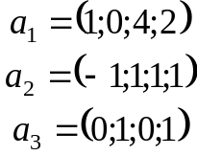 та 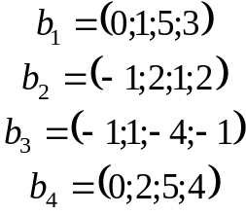?

Варіант 5.

- Вершини трикутника знаходяться в точках А(2, -1, 3), В(4, 0, 1), С(-10, 5, 3). Знайти напрямні косинуси бісектриси кута АВС.
- Довести, що 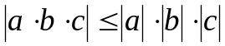. В якому випадку має місце рівність?
- Скласти рівняння прямої, що проходить через точку перетину прямих 3х + у – 5 = 0, х – 2у + 10 = 0 на відстані с = 5 від точки С(-1, -2), не знаходячи координат точки перетину.
- Відомі дві суміжні вершини квадрату А(2, 0) та В(-1, 4). Скласти рівняння його сторін та діагоналей.
- Привести рівняння лінії другого порядку до канонічного вигляду, визначити її тип та збудувати її графік:
3х² + 4ху – 12х + 16 = 0.
- Розв’язати однорідну систему 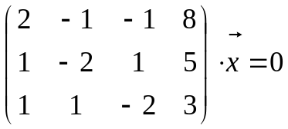
- Знайти загальний розв'язок системи 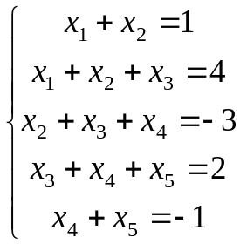
- Знайти розв’язок матричного рівняння 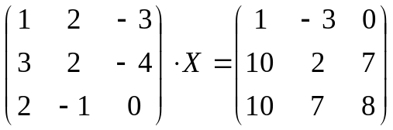
- Знайти розмірність та базис лінійної оболонки поліномів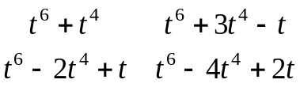.

Варіант 6.

- Вектор x колінеарен до вектора а = (6; -8; -7,5) та утворює гострий кут з віссю OZ. Знайти координати вектора x, якщо |x| = 50.
- Дослідити вектори a = (2; 3; -1), b = (1; -1; 3), c = (1; 9; -11) на компланарність.
- Визначити, чи перетинає пряма х – 2у + 1 = 0 відрізок, який обмежений точками А(-3, 1) та В(5, 4).
- Відомі рівняння двох сторін трикутника 2х – у = 0 й 5х – у = 0 та рівняння однієї з його медіан 3х – у = 0. Скласти рівняння третьої сторони, якщо відомо, що на ній лежить точка М(3, 9) та знайти координати його вершин.
- Привести рівняння лінії другого порядку до канонічного вигляду, визначити її тип та збудувати її графік:
11х² – 20ху – 4у² – 20х – 8у + 1 = 0
- Знайти загальний розв'язок системи 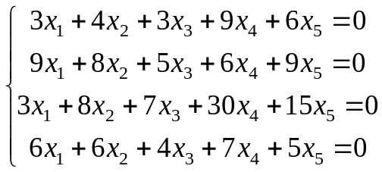
- Знайти поліном f(t) четвертої степені, для якого f(-2) = 10, f(1) = 4, f(-3) = 60, f(2) = -10, f(-1) = -4.
- Розв'язати матричне рівняння 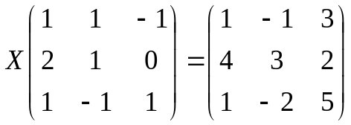
- Знайти базис та розмірність лінійного підпростору, що збудований на векторах 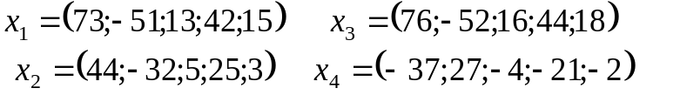

Варіант 7.

- Вектори a та b утворюють кут у 60°, |a| = 5, |b| = 8. Обчислити |a+b|+|a-b|.
- Дано довільні вектори p, q, r, n. Довести, що вектори a = [p, n], b = [q, n], c = [r, n] компланарні.
- Скласти рівняння прямої, що рівновіддалена від прямих 3x – 2y – 1 = 0 та –3x + 2y + 13 = 0, а також знайти відстані між ними.
- Скласти рівняння сторін трикутника, якщо відома одна з його вершин В(2, -1), а також рівняння бісектриси x + 2y – 5 = 0 та висоти 3х – 4у + 27 = 0, що проведені з різних вершин.
- Привести рівняння лінії другого порядку до канонічного вигляду, визначити її тип та збудувати її графік:
5х² + 4ху + 8у² – 32х – 56у + 80 = 0.
- Знайти базис простору розв’язків системи 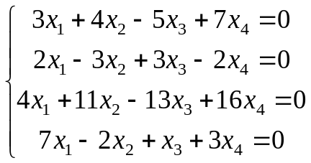
- Знайти загальний розв'язок системи 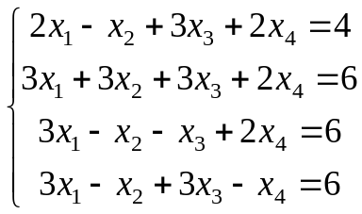
- Розв'язати матричне рівняння 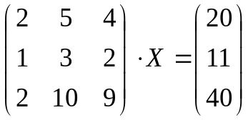
- Визначити базис та розмірність підпростору, що збудований на векторах 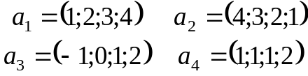

Варіант 8.

- Точки K та L – середини сторін ВС та CD паралелограма ABCD. Знайти розклад векторів BC та CD за базисом AK = a, AL = b.
- Обчислити об'єм піраміди, вершини якої знаходяться в точках А(2, -1, 1), В(5, 5, 4), С(3, 2, -1) та D(4, 1, 3).
- Визначити, чи лежать точки М(2, 3) та N(5, -1) в одному, суміжних чи вертикальних кутах, що утворюють прямі х – 3у – 5 = 0 та 2х + 9у – 2 = 0.
- Скласти рівняння сторін, медіан та висот трикутника з вершинами А(3, 2), В(5, -2) та С(1, 0).
- Привести рівняння лінії другого порядку до канонічного вигляду, визначити її тип та збудувати її графік:
4х² – 4ху + у² – 6х + 3у – 4 = 0.
- Знайти загальний розв'язок системи 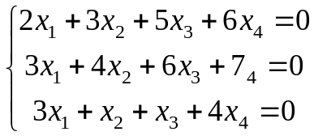
- Знайти поліном f(x) другого порядку, якщо f(1) = -1, f(-1) = 9, f(2) = -3.
- Знайти обернену матрицю до матриці 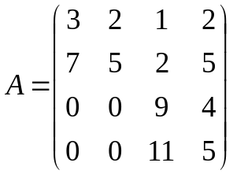
- Показати, що якщо система у₁..у_{n} лінійно виражається через систему х₁..х_{m}, то лінійна оболонка першої системи міститься в лінійній оболонці другої.

Варіант 9.

- Відомі три послідовні вершини паралелограма А(-2, 1), В(1, 3), С(4, 0). Знайти координати четвертої вершини.
- Довести, що якщо вектори a та b перпендикулярні, то 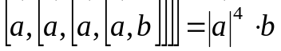.
- Знайти проекцію точки Р(-6, 4) на пряму 4х – 5у + 3 = 0.
- Скласти рівняння сторін трикутника, якщо відома одна з його вершин А(3, -1), а також рівняння бісектриси х – 4у + 10 = 0 та медіани 6х + 10у – 59 = 0, що проведені з різних вершин
- Привести рівняння лінії другого порядку до канонічного вигляду, визначити її тип та збудувати її графік:
6ху – 8у² + 12х – 26у – 11 = 0.
- Чи утворює система векторів фундаментальну систему розв'язків для системи 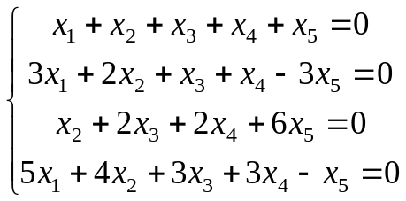?
- Знайти загальний розв'язок системи 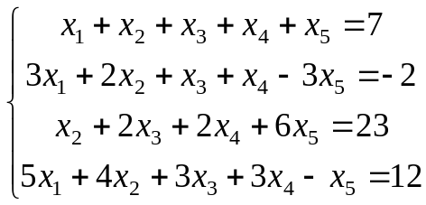
- Знайти обернену матрицю для матриці 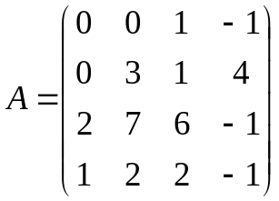
- Знайти базис суми та перетину підпросторів, що збудовані на векторах 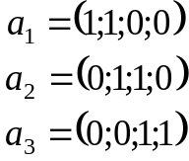 та 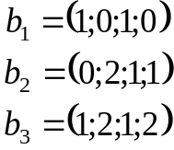

Варіант 10.

- На прямій, що проходить через точки А(-3, 1) та В(2, -3), знайти точку М, що лежить по той самий бік від точки А, що й точка В, таким чином, щоб довжина відрізку АМ була утричі більша за довжину відрізка ВА.
- Вектори a та b взаємно перпендикулярні, а вектор с утворює з кожним з них кут φ = π/3. |a| = 3, |b| = 5, |c| = 8. Обчислити (3а – 2b, b + 3с).
- Скласти рівняння прямої, що проходить через точку Р(12, 6) та відсікає від координатного кута трикутник, площа якого 150.
- Відомі вершини трикутника А(1, -1), В(-2, 1), С(3, 5). Скласти рівняння перпендикуляра, що опущений з вершини А на медіану, яку проведено з вершини В.
- Привести рівняння лінії другого порядку до канонічного вигляду, визначити її тип та збудувати її графік:
5х² + 6ху + 5у² – 6х – 10у – 3 = 0.
- Визначити розмірність та базис простору розв’язків системи 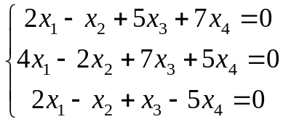
- Знайти загальний розв'язок системи 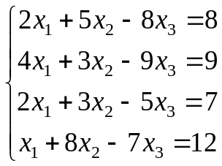
- Знайти обернену матрицю до матриці 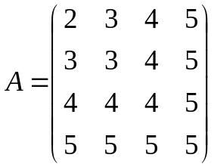
- Знайти базис та розмірність лінійної оболонки векторів 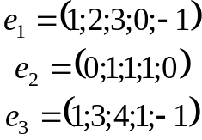

Варіант 11.
- Точка О – центр мас трикутника АВС. Довести, що 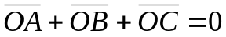.
- Довести, що при довільному розташуванні точок A, B, C, D в просторі чи на площині (ВС, АD) + (СА, ВD) + (АВ, СD) = 0.
- Через точку М(2, 5) провести пряму, рівновіддалену від точок Р(-1, 2) та Q(5, 4).
- Скласти рівняння сторін трикутника, якщо відома одна з його вершин А(4, -1) та рівняння двох бісектрис х – 1 = 0 та х – у – 1 = 0.
- Привести рівняння лінії другого порядку до канонічного вигляду, визначити її тип та збудувати її графік:
13х² + 18ху + 37у² – 26х – 18у + 3 = 0.
- Знайти загальний розв'язок системи 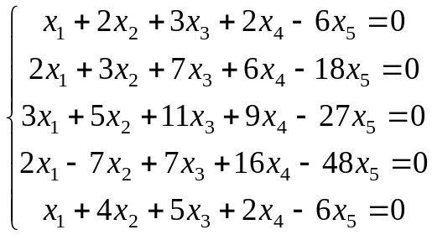
- Знайти загальний розв'язок системи 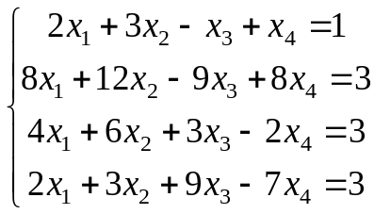
- Знайти обернену матрицю до матриці 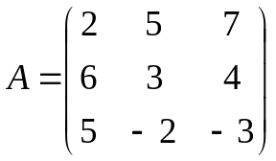 .

- Чи будуть еквівалентні системи векторів 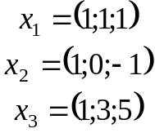 та 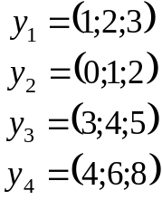?

Варіант 12.
- Відомі точки А(-1, 5, -10), В(5, -7, 8), С(2, 2, -7), D(5, -4, 2). Визначити, чи будуть вектори АВ та СD колінеарні. Якщо так, то встановити, який з них довший та у скільки разів; як вони взаємно напрямлені.
- Відомі вектори a = –2i + j + k, b = i + 5j, c = 4i + 4j – 2k. Обчислити pr_{с}(3a – 2b).
- Задано прямі 2x – 5y + 6 = 0 та 2x – 5y – 7 = 0 й точки A(2, 1), B(3, 2), C(1, 1), D(2, 8), E(7, 1), F(-4, 6). Визначити взаємне розташування точок та прямих.
- Точка A(-4, 5) – вершина квадрату, одна з діагоналей якого лежить на прямій 7x – y + 8 = 0. Скласти рівняння сторін та другої діагоналі квадрату.
- Привести рівняння лінії другого порядку до канонічного вигляду, визначити її тип та збудувати її графік:
х² + 4ху + 4у² + 4х + у – 15 = 0
- Знайти загальний розв’язок однорідної системи 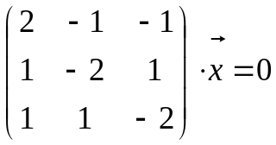
- Знайти поліном f(x) третьої степені, для якого f(1)=-2, f(2)=-4, f(3)=-2, f(4)=10.

- Знайти для матриці 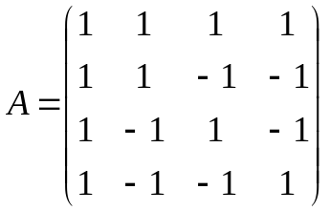обернену матрицю
- Довести, що якщо до матриці дописати ще один стовпчик (або ще один рядок), то її ранг або не змінюється, або збільшується на одиницю.

Варіант 13.

- В трапеції ABCD відношення основи ВС до основи AD дорівнює λ. Приймаючи у якості базису вектори AB та AD, знайти координати векторів AB, BC, CD, DA, AC, BD.
- Відомі вектори a = (3; -1; -2) та b = (1; 2; -1). Двома способами знайти координати вектора c = [2a – b, 2a + b].
- На прямій 2x – y – 5 = 0 знайти таку точку P, сума відстаней від якої до точок A(-7, 1) та B(-5, 5) була б найменшою.
- Задані дві вершини A(3, -1) та B(5, 7) трикутника ABC й точка перетину його висот N(4, -1). Скласти рівняння сторін цього трикутника.
- Привести рівняння лінії другого порядку до канонічного вигляду, визначити її тип та збудувати її графік:
9х² + 12ху + 4у² – 24х – 16у + 3 = 0
- Визначити базис простору розв’язків системи 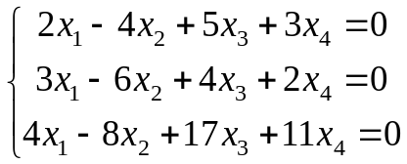
- Знайти загальний розв'язок системи 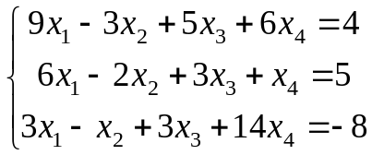
- Знайти обернену матрицю до матриці 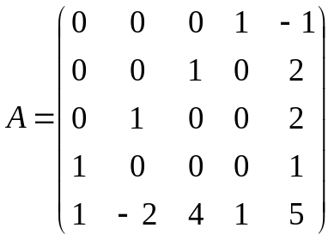
- Визначити розмірність та базис суми й перетину лінійних підпросторів, що збудовані на векторах 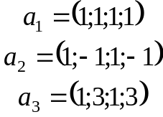 та 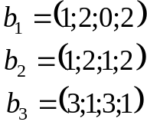

Варіант 14.
- Дано вектори a = (2; -3; 6) та b = (-1; 2; -2). Визначити координати вектора с, що напрямлений по бісектрисі кута між векторами a та b при умові, що |c|=3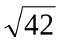.
- Довести, що точки A(1, 2, -1), B(0, 1, 5), C(-1, 2, 1) та D(2, 1, 3) лежать в одній площині.
- Довести, що пряма 2x + y + 3 = 0 перетинає відрізок, який обмежений точками A(-5, 1) та B(3, 7).
- В трикутнику ABC відомі рівняння висот AN x + 5y – 3 = 0, BК x + y – 1 = 0 та сторони AB x + 3y – 1 = 0. Не знаходячи координат вершин й точки перетину висот, скласти рівняння інших сторін.
- Привести рівняння лінії другого порядку до канонічного вигляду, визначити її тип та збудувати її графік:
4ху + 3у² + 16х + 12у – 36 = 0
- Знайти загальний розв'язок системи 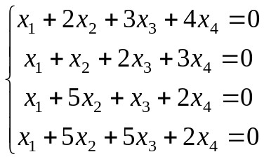
- Розв’язати неоднорідну систему 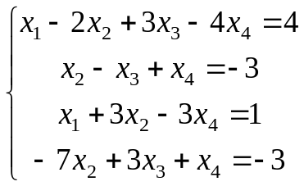
- Розв'язати матричне рівняння 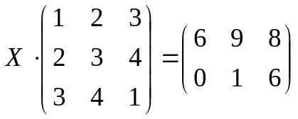
- Знайти базис та розмірність лінійної оболонки векторів 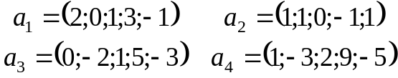

Варіант 15.

- Задано вектори a = (3; -1; 2), b = (4; 7; 0), c = (1; 4; 5), d = (-9; 3; -6), e = (-2; -8; -10). Дослідити їх на колінеарність та знайти їх напрямні косинуси.
- Знайти вектор x, якщо відомо, що він перпендикулярен до векторів a = (2; 3; -1) та b = (1; -2; 3), a (x, 2i – j + k) = –6.
- Знайти точку X, що симетрична точці P(-5, 13) відносно прямої 2x – 3y – 3 = 0.
- Визначити, чи лежить початок координат всередині трикутника, який утворений прямими 7x – 5y – 11 = 0, 8x + 3y + 31 = 0, x + 8y – 19 = 0.
- Привести рівняння лінії другого порядку до канонічного вигляду, визначити її тип та збудувати її графік:
х² + 4ху + 3у² – 6х – 12у + 9 = 0
- Знайти загальний розв'язок системи 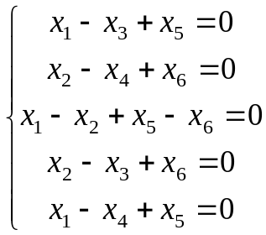
- Знайти розв’язок системи в залежності від значення параметру λ 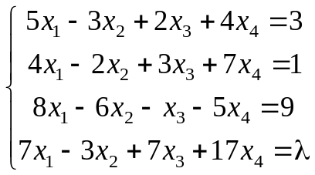
- Розв'язати матричне рівняння 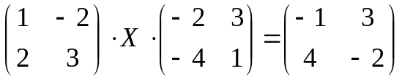
- Знайти лінійну оболонку поліномів 

